1. Запускаем keycloak в докер котейнере можем добавить тэг --name чтобы изменить имя контейнера

Порт можно поменять например (8888:8080)

docker run -p 8080:8080 -e KC_BOOTSTRAP_ADMIN_USERNAME=admin -e KC_BOOTSTRAP_ADMIN_PASSWORD=admin quay.io/keycloak/keycloak:26.0.6 start-dev

2. Входим под именем admin пароль admin

3. создаем новый реалм с названием test

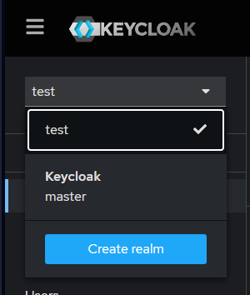

либо используем другое название, но тогда придется менять урлы в помнике

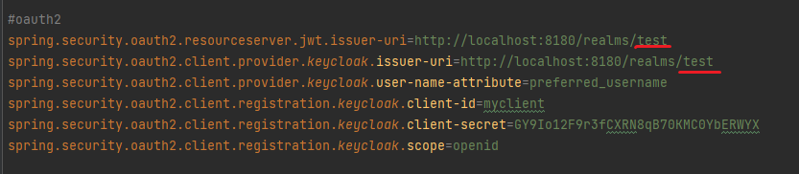

4. Заходим во вкладку Client и создаем нового клиента. Ставим галочку в client authenctication. Она указывает на то что у клиента должен быть конфеденциальный доступ

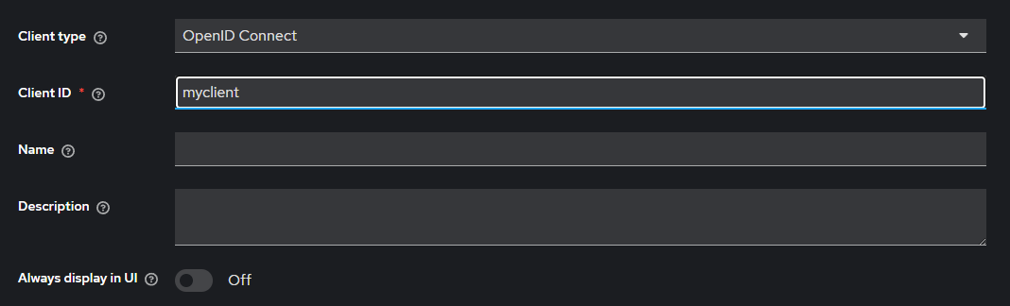

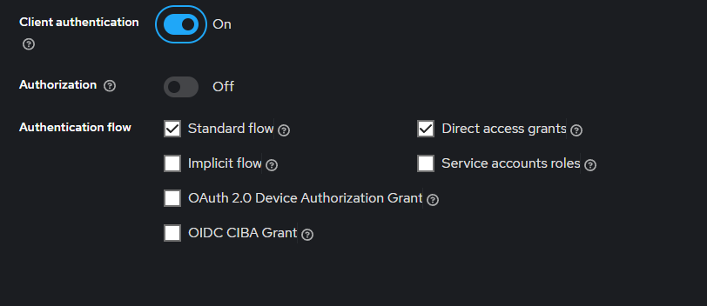

5. клиент айди при создании у меня myclient, если хотите другой, придется поменять помник   
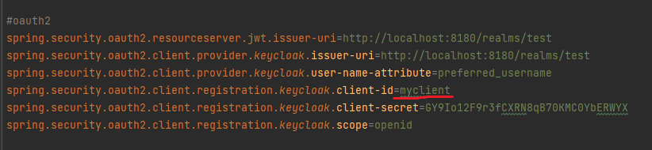

6. Теперь создаем юзера под которым будем входить. У меня это тестер, но вы можете дать волю фантазии   
Users -> Add user

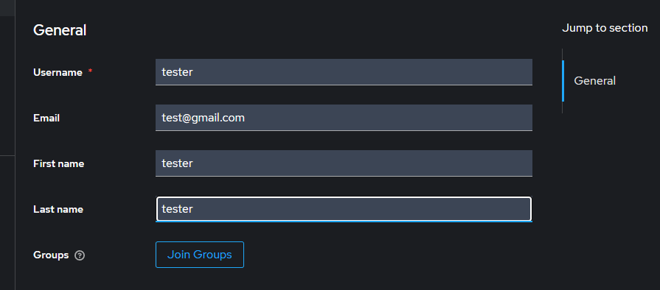

Теперь надо дать юзеру какой-то пароль. Нажимаем на него в списке  
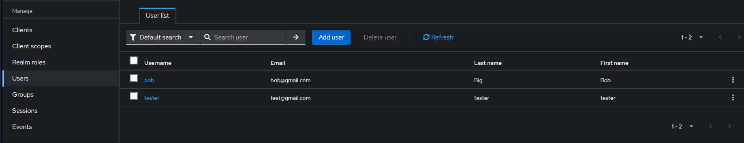

Заходим во вкладку Credentials и устанавливаем ему пароль

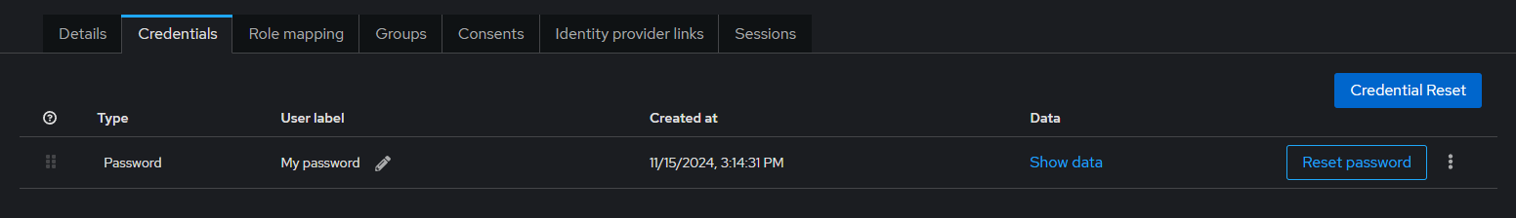

Обязательно уберите галку с Temporary она указывает на то что пароль временный, и его надо поменять. Нам это не нужно

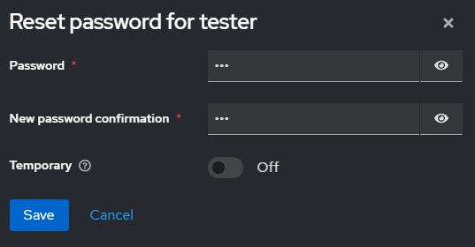

7. Выбрать нашего клиента зайти в Credentials и скопировать client secret  
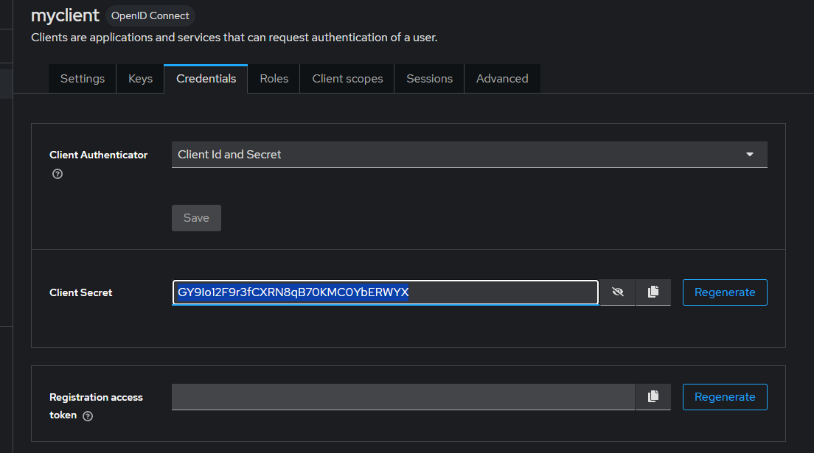

Этот токен надо добавить в помник, чтобы наше приложение понимало с каким клиентом оно работает

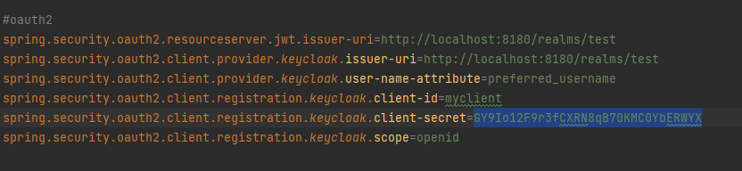

Готово. Теперь вы можете перезапустить приложение и пройти например по url localhost:8081/test.html. Кейклок попросит вас залогироваться. Используйте юзера которого создавали ранее. Далее можете снова попробовать пройти по localhost:8081/test.html, вас должно пустить ☺

**Интеграция keycloak с ldap**

Создаём сеть

docker network create <ИМЯ СЕТИ>--driver bridge

1. Для начала надо поднять ldap и phpldapadmin для теста

docker run --name my-openldap-container --network my-network-name -p 389:389 -p 636:636 --env LDAP_ORGANISATION="My Org" --env LDAP_DOMAIN="my-domain.com" --env LDAP_ADMIN_PASSWORD="password" -d osixia/openldap

можем поменять флаг --name чтобы изменить имя контейнера

меняем флаг –network на имя своей сети

2. Поднимаем phpladapadmin

docker run --name my-phpldapadmin --network my-network-name -p 6443:443 --env PHPLDAPADMIN_LDAP_HOSTS=my-openldap-container -d osixia/phpldapadmin

меняем флаг –network на имя своей сети

можем поменять флаг --name чтобы изменить имя контейнера

3. Проверка работы:

После запуска контейнеров вы можете открыть phpLDAPadmin в браузере, перейдя по адресу <https://localhost:6443>

ВНИМАНИЕ: Перейти надо именно по https://... Если браузер пишет что не безопасное подключение игнорируем

4. Вход в phpLDAPadmin:

Login DN: cn=admin,dc=my-domain,dc=com

Password: тот пароль, который вы указали в переменной LDAP_ADMIN_PASSWORD при запуске контейнера LDAP.